TITULO: Cambio de elevador de cable fuerza
CATEGORIA: OPERACIONES MINERAS
AUTOR: Emil Anderson Zereceda Arriaga, Southern Peru Copper Corporation, Supervisor de Operaciones Mina, Alto Selva Alegre, Arequipa, EZerecedaA@southernperu.com.pe, ezereceda@hotmail.com, 959552103.

PALABRAS CLAVE: Seguridad minera, ergonomía, optimización operativa, elevador de cable, eficiencia en minería.

RESUMEN:

El cambio de cable fuerza en palas mineras ha representado un desafío operativo debido a los riesgos ergonómicos, las caídas al mismo nivel y la ineficiencia en tiempos de operación. Tradicionalmente, este proceso requería la movilización manual del cable, exponiendo a cuatro trabajadores a condiciones inseguras y aumentando los tiempos muertos. Dado que la seguridad y la eficiencia operativa son factores clave en la minería a cielo abierto, se identificó la necesidad de una solución que minimizara estos riesgos y optimizara la productividad.

El método convencional implicaba la participación de cuatro trabajadores para manipular un cable de 6.88 kg/m y un conector de 18 kg en una distancia de traslado superior a 10 metros, lo que generaba condiciones de riesgo y reducía la eficiencia del proceso. Para mitigar estos problemas, se implementó un nuevo elevador de cable que permite el tendido automatizado del cable fuerza, reduciendo la exposición del personal a una sola persona y disminuyendo el tiempo de cambio en un 56%, pasando de 45 a 20 minutos.

Para evaluar la efectividad de esta solución, se realizó un diagnóstico del proceso tradicional, identificando riesgos ergonómicos, de seguridad y operativos. La implementación del elevador automatizado eliminó la necesidad de traslado manual del cable, reduciendo significativamente la exposición del personal y optimizando los tiempos de operación. Los resultados demostraron una mejora considerable en seguridad, ergonomía y eficiencia, permitiendo que el cambio de cable se realizara en un menor tiempo y con menos intervención humana.

Desde una perspectiva de seguridad laboral, la exposición del personal se redujo de cuatro trabajadores a solo uno, minimizando el riesgo de caídas al mismo nivel y reduciendo el esfuerzo físico requerido en la manipulación del cable y el conector. Este cambio generó un impacto positivo en las condiciones ergonómicas, disminuyendo la probabilidad de lesiones musculoesqueléticas.

En términos económicos, la inversión de $11,500 en la adquisición del elevador se recupera en el segundo cambio de cable, gracias a la reducción en los costos asociados a incidentes, menor necesidad de mano de obra y optimización del tiempo de operación. Además, la eliminación de riesgos ha contribuido a reforzar la cultura de seguridad dentro de la unidad productiva, promoviendo un entorno de trabajo más seguro y eficiente.

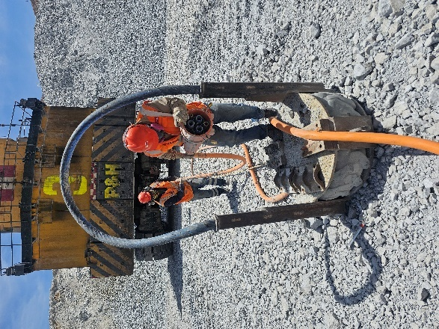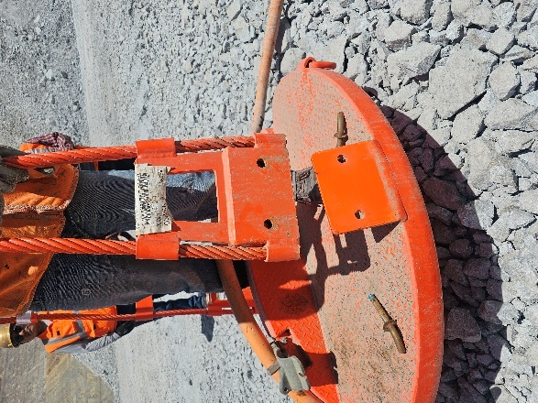

Los resultados obtenidos confirman que la integración de tecnologías innovadoras en minería no solo reduce los accidentes e incidentes, sino que también optimiza la productividad y disminuye costos operativos. Este proyecto demuestra la importancia de la innovación en minería, reforzando la cultura de seguridad y consolidando la necesidad de continuar implementando soluciones tecnológicas que reduzcan riesgos y mejoren el desempeño de las operaciones mineras.

Emil Anderson Zereceda Arriaga

PERFIL PROFESIONAL
Ingeniero de Minas egresado de la Universidad Nacional San Agustín de Arequipa, con más de 12 años de experiencia en minería subterránea y tajo abierto. Actualmente es Supervisor de Operaciones Mina en la unidad minera Cuajone.

